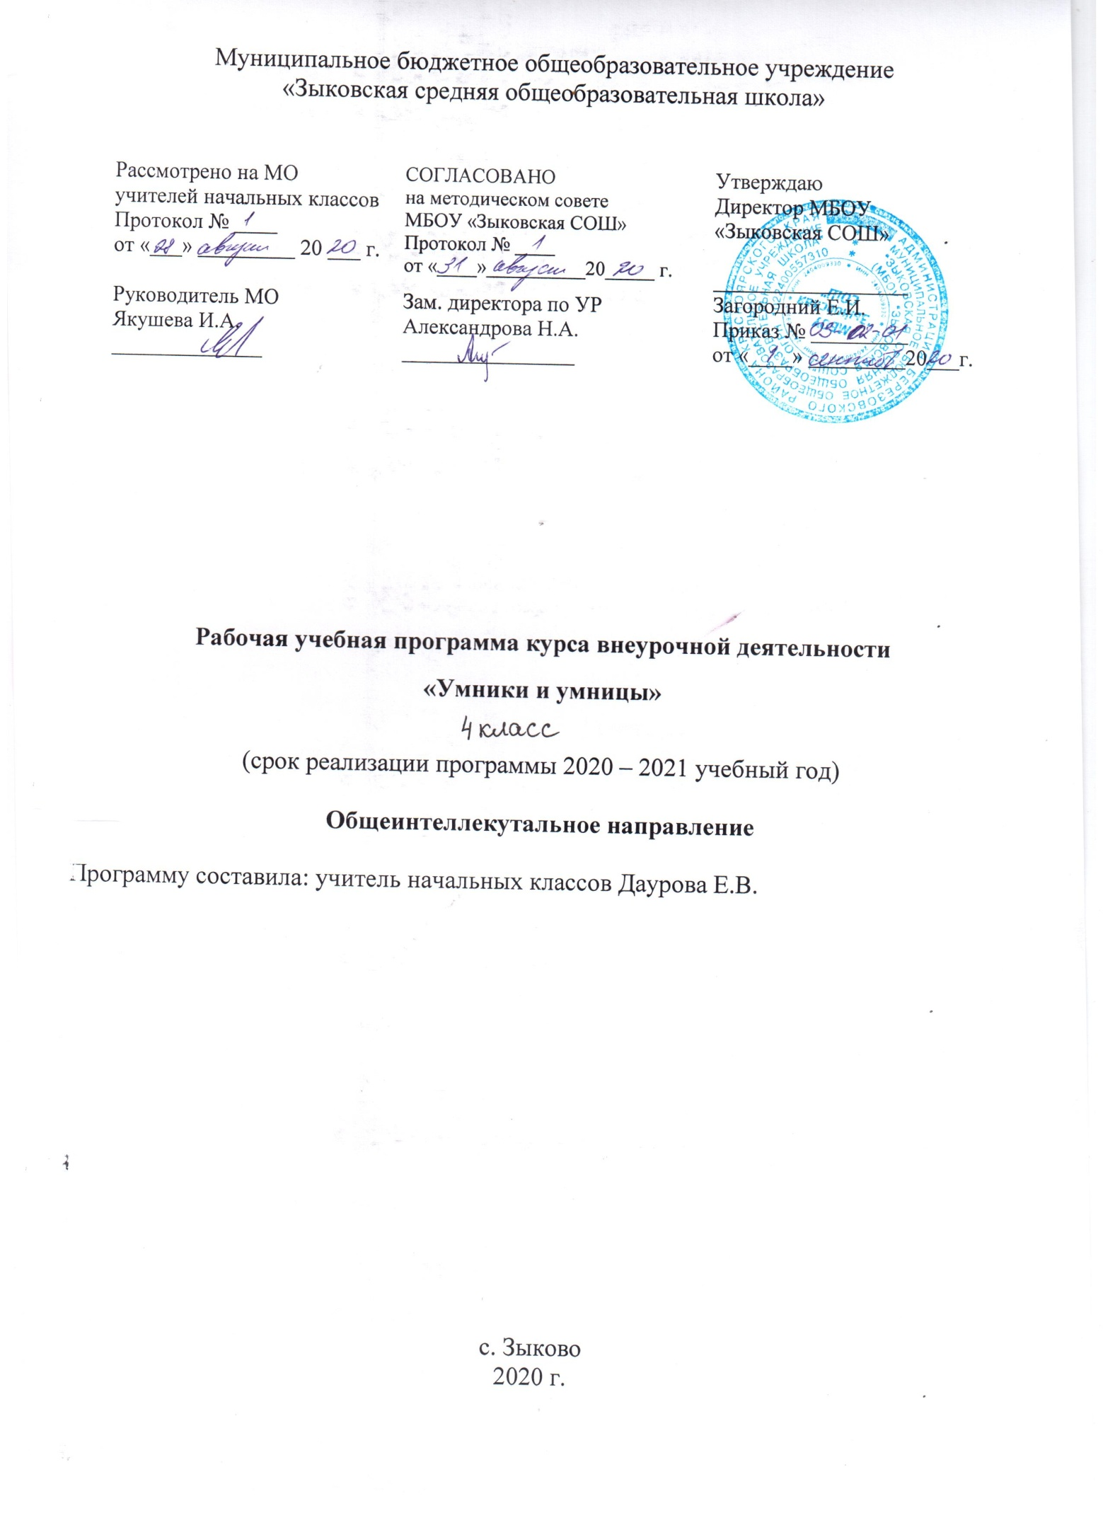

Пояснительная записка
Рабочая программа внеурочной деятельности «Умники и умницы» для 4 класса составлена в соответствии:
- с основной образовательной программой начального общего образования (ФГОС) МБОУ «Зыковское СОШ».
- федеральным государственным образовательным стандартом начального общего образования (приказ Минобрнауки от 22.12.2009г.);
-программы курса "Юным умникам и умницам. Развитие познавательных способностей" с использованием авторской программы О.А. Холодовой (Москва: Издательство РОСТ, 2011 г).

- Положением о Рабочей программе по внеурочной деятельности МБОУ «Зыковская СОШ»

- учебным планом внеурочной деятельности МБОУ «Зыковская СОШ» на 2019 - 2020 учебный год.

Актуальность

Актуальность выбора определена следующими факторами: на основе диагностических фактов у обучающихся слабо развиты память, устойчивость и концентрация внимания, наблюдательность, воображение, быстрота реакции. Программа курса «Умники и умницы» направлена на решение этой проблемы.
Данный систематический курс создаёт условия для развития у детей познавательных интересов, формирует стремление ребёнка к размышлению и поиску, вызывает у него чувство уверенности в своих силах, в возможностях своего интеллекта. Во время занятий по предложенному курсу происходит становление у детей развитых форм самосознания и самоконтроля, у них исчезает боязнь ошибочных шагов, снижается тревожность и необоснованное беспокойство.
Цели и задачи программы
Цель: развитие познавательных способностей учащихся на основе системы развивающих занятий.
Задачи программы:

Познавательные: формирование и развитие различных видов памяти, внимания, воображения.
Формирование и развитие общеучебных умений и навыков.
Формирование общей способности искать и находить новые решения, необычные способы достижения требуемого результата, новые походы к рассмотрению предлагаемой ситуации.

Развивающие: развитие речи при работе со словом, словосочетанием, предложением;
Развитие мышления в ходе усвоения детьми таких приёмов мыслительной деятельности, как умение анализировать, сравнивать, синтезировать, обобщать, выделять главное, доказывать, опровергать.
Развитие сенсорной сферы.
Развитие двигательной сферы.

Воспитывающие: воспитание системы нравственных межличностных отношений.
Таким образом, принципиальной задачей предлагаемого курса является именно развитие познавательных способностей и общеучебных умений и навыков, а не усвоение каких-то конкретных знаний и умений.

Отличительные особенности программы
Курс РПС в 4 классе продолжает развивать и тренировать основные психические механизмы, лежащие в основе познавательных способностей детей. Но так как учащиеся занимаются по этому курсу четвёртый год, всё больше внимания теперь уделяется логически – поисковым, частично – поисковым задачам. Большое внимание уделяется решению нестандартных задач.
С каждым занятием задания усложняются:
- увеличивается объём материала;
- наращивается темп выполнения заданий;
- сложнее становятся предлагаемые рисунки.

Участники реализации программы
Участники образовательной программы - учащиеся 4 класса.

Сроки реализации программы
Сроки реализации программы - один учебный год.

Формы и методы работы
Программа предусматривает проведение учебных занятий в различной форме:
1.Работа в парах.
2.Групповые формы работы.
3.Индивидуальная работа.
4.Самооценка и самоконтроль.
5.Взаимооценка и взаимоконтроль.
Формы организации деятельности:
Конкурс, игра, путешествие, логическо - поисковые задания.
Методы формирования взглядов и обмен информацией:
- повествование;
- объяснение;
- диалог;
- доказательство;
- рассказ;
- рассуждение;
- беседа.
Методы организации деятельности:
- состязание;
- показ примеров и образцов;
-создание ситуации успеха;
- перспектива.
Методы стимулирования и мотивации;
Методы стимулирования интереса к учению:
- игры;
- соревнования;
- познавательные беседы;
- создание ситуации успеха;
- эмоционально-нравственных ситуаций;
- творческие задания
Методы стимулирования долга и ответственности:
- убеждение;
- требование;
- поощрение;
- порицание;
- наказание;
- поручение.

Планируемые (ожидаемые) результаты освоения программы
Систематический курс, построенный на таком разнообразном неучебном материале, создаёт благоприятные возможности для развития важных сторон личности ребёнка.
Данный систематический курс создаёт условия для развития у детей познавательных интересов, формирует стремление ребёнка к размышлению и поиску, вызывает у него чувство уверенности в своих силах, в возможностях своего интеллекта. Во время занятий по предложенному курсу происходит становление у детей развитых форм самосознания и самоконтроля, у них исчезает боязнь ошибочных шагов, снижается тревожность и необоснованное беспокойство.
В результате этих занятий ребята достигают значительных успехов в своём развитии, они многому научаются и эти умения применяют в учебной работе, что приводит к успехам. Всё это означает, что у кого-то возникает интерес к учёбе, а у кого-то закрепляется.
Содержание курса
В данный курс, включены специально подобранные логически-поисковые задачи, направленные на развитие познавательных процессов у младших школьников с целью усиления их математического развития, включающего в себя умение наблюдать, сравнивать, обобщать, находить закономерности, строя простейшие предположения; проверять их, делать выводы, иллюстрировать их примерами.
В процессе выполнения каждого из них происходит развитие почти всех познавательных процессов, но каждый раз акцент делается на каком-то одном из них:
- задания на развитие внимания;
- задания на развитие памяти;
- задания на совершенствование воображения;
- задания на развитие логического мышления.

Задания на развитие внимания.
К заданиям этой группы относятся различные лабиринты и целый ряд упражнений, направленных на развитие произвольного внимания детей, объёма внимания, его устойчивости, переключения и распределения.
Выполнение заданий подобного типа способствуют формированию таких жизненно важных умений, как умение целенаправленно сосредотачиваться, вести поиск нужного пути, оглядываясь, а иногда и возвращаясь назад, находить самый короткий путь, решая двух-трёхходовые задачи.
Задания, развивающие память.
В курс включены упражнения на развитие и совершенствование слуховой и зрительной памяти. Выполняя эти задания, школьники учатся пользоваться своей памятью и применять специальные приёмы, облегчающие запоминание. В результате таких упражнений учащиеся осмысливают и прочно сохраняют в памяти различные термины и определения. Вместе с тем у них увеличивается объём зрительного и слухового запоминания, развивается смысловая память, восприятие и наблюдательность, закладывается основа для рационального использования сил и времени.
Задания на развитие и совершенствование воображения.
Развитие воображения построено в основном на материале, включающем задания геометрического характера:
- дорисовывание несложных композиций из геометрических тел или линий, не изображающих ничего конкретного, до какого-либо изображения;
- выбор фигуры нужной формы для восстановления целого; - вычерчивание уникурсальных фигур (фигур, которые надо начертить, не отрывая карандаша от бумаги и не проводя одну и ту же линию дважды);
- выбор пары идентичных фигур сложной конфигурации; - выделение из общего рисунка заданных фигур с целью выявления замаскированного рисунка;
- деление фигуры на несколько заданных фигур и построение заданной фигуры из нескольких частей, выбираемых из множества данных;
- складывание и перекладывание спичек с целью составления заданных фигур.
Совершенствованию воображения способствует, и работа с изографами (слова записаны буквами, расположение которых напоминает изображение того предмета, о котором идёт речь) и числографами (предмет изображен с помощью чисел).
Задания, развивающие мышление.
Приоритетным направлением обучения в начальной школе является развитие мышления. С этой целью подобраны упражнения, которые позволяют на доступном детям материале и на их жизненном опыте строить правильные суждения и проводить доказательства без предварительного теоретического освоения самих законов и правил логики. В процессе выполнения таких упражнений дети учатся сравнивать различные объекты, выполнять простые виды анализа и синтеза, устанавливать связи между понятиями, учатся комбинировать и планировать. Предлагаются задания, направленные на формирование умений работать с алгоритмическими предписаниями (шаговое выполнение задания).
Количество часов, на которое рассчитана программа

34 часа, 1 час в неделю.

Учебно-тематическое планирование с определением основных видов учебной деятельности обучающихся
№ | Наименование разделов и тем | Количество часов по программе | Количество часов практически | Основные виды деятельности
1 | Выявление уровня развития познавательных процессов | 2 | 2 | Различает главное и существенное на основе развивающих заданий и упражнений, сравнивает предметы.  Выделяет закономерности, завершает схемы.  Анализирует ситуацию, устанавливает причинно-следственные связи.  Называет предметы по описанию.
2 | Развитие концентрации внимания | 5 | 5 | Объясняет значение слов и выражений.  Объясняет закономерности.  Составляет загадки, небольшие рассказы, сочиняет сказки.  Различает предметы по цвету, форме, размеру.  Описывает то, что было обнаружено с помощью органов чувств.
3 | Тренировка внимания | 5 | 5 | Демонстрирует способность переключать, распределять внимание  Составляет и преобразовывает фигуры.  Демонстрирует целенаправленное и осмысленное наблюдение.  Определяет на глаз размеры предмета.  Демонстрирует чувство времени, веса, расположенности в пространстве
4 | Тренировка слуховой памяти | 5 | 5 | Объясняет смысл крылатых и метафорических выражений  Определяет на глаз размеры предмета.  Демонстрирует чувство времени, веса, расположенности в пространстве
5 | Поиск закономерностей | 3 | 3 | Находит и выделяет признаки разных предметов.  Узнаёт предметы по их признакам.  Даёт описание предметов, явлений в соответствии с их признаками.
6 | Тренировка зрительной памяти | 5 | 5 | Объясняет закономерности.  Составляет и преобразовывает фигуры.
7 | Совершенствование воображения | 4 | 4 | Объясняет закономерности.  Составляет и преобразовывает фигуры.  Определяет на глаз размеры предмета.  Объясняет закономерности.  Выделяет черты сходства и различия  Описывает признаки геометрических фигур.  Находит и выделяет признаки разных предметов.  Узнаёт предметы по их признакам.
8 | Развитие быстроты реакции, мышления | 5 | 5 | Описывает признаки геометрических фигур.  Находит и выделяет признаки разных предметов.  Узнаёт предметы по их признакам.

Календарно – тематическое планирование по курсу внеурочной деятельности «Умники и умницы».
4 класс.
Календарные сроки |  | № урока | Тема урока | Кол-во уроков
план | факт
Выявление уровня развития познавательных процессов-2ч.
5.09 |  | 1 | Выявление уровня развития внимания, восприятия, воображения, памяти и мышления. | 1
12.09 |  | 2 | Развитие концентрации внимания.  Совершенствование мыслительных операций. Развитие способности решать нестандартные задания. | 1
Развитие концентрации внимания-5ч.
19.09 |  | 3 | Тренировка внимания. Совершенствование мыслительных операций. Развитие способности решать нестандартные задания. | 1
26.09  3.10 |  | 4  5 | Тренировка слуховой памяти. «Весёлая грамматика», «Волшебные фразы».  Задачи на развитие аналитических способностей.  Тренировка зрительной памяти. «Найди фигуру». Логически –поисковые задания | 1  1
10.10 |  | 6 | Развитие логического мышления. Обучение поиску закономерностей.  «Первая одинаковая». Логические задачи. | 1
17.10 |  | 7 | Совершенствование воображения. «Изобрази без предмета», «Художник». Ребусы. Работа с изографами. Задания по перекладыванию спичек. Проект «Мои ребусы» | 1
Тренировка внимания-5ч.
24.10 |  | 8 | Развитие быстроты реакции. Игра «Внимание», «Слоговица», «Так же, как…». Логические задачи. Задачи на развитие аналитических способностей. | 1
31.10 |  | 9 | Развитие концентрации внимания. Игра «Внимание», «Слоговица».. | 1
14.11 |  | 10 | Тренировка внимания. «Лабиринт». | 1
21.11 |  | 11 | Тренировка слуховой памяти «Послушай, вообрази», «Закодированное слово», « Поставь точку». | 1
28.11 |  | 12 | Тренировка зрительной памяти. «Ряды чисел», «Найди фигуру». Совершенствование мыслительных операций. Задачи на логику. Закономерности | 1
Тренировка слуховой памяти-5ч.
5.12 |  | 13 | Развитие логического мышления. «Аналогия», «Первая – одинаковая». | 1
12.12 |  | 14 | Совершенствование воображения. «Изобрази без предмета», «Фантазёр», «Художник». Ребусы. | 1
19.12 |  | 15 | Развитие быстроты реакции. Совершенствование мыслительных операций | 1
26.12 |  | 16 | Развитие концентрации внимания. «Найди фигуру», «Вычисли слово», «Слова в корзинку». | 1
16.01 |  | 17 | Тренировка внимания. « Антонимы», «Лабиринт», «Найди пару». Совершенствование мыслительных операций. | 1
Поиск закономерностей-3ч.
23.01 |  | 18 | Тренировка зрительной памяти. Совершенствование мыслительных операций | 1
30.01 |  | 19 | Развитие логического мышления. Тренировка слуховой памяти. | 1
6.02 |  | 20 | Развитие логического мышления. «Найди лишнее слово», «Числовая закономерность», «Первая – одинаковая». Тренировка слуха. | 1
Тренировка зрительной памяти-5ч.
13.02 |  | 21 | Совершенствование воображения. Ребусы. Задания по перекладыванию спичек. | 1
22.02 | 20.02 | 22 | Развитие быстроты реакций. « Внимание», «Шифровальщик», «Так же, как..», «Многозначные слова». | 1
27.02 |  | 23 | Развитие концентрации внимания.« Слоговица», «Найди слово». Антонимы. | 1
6.03 |  | 24 | Тренировка внимания. Вопросы-загадки. «Лабиринт», «Найди 7 ошибок», «Слоговица». Пословицы. Мини- проект | 1
13.03 |  | 25 | Тренировка слуховой памяти. «Волшебные слова», «Заполни заготовки». Графический диктант. Штриховка. | 1
Совершенствование воображения-4ч

20.03 |  | 26 | Тренировка зрительной памяти. «Найди фигуры», «Зарисуй по памяти», «Запомни расположение фигур». Графический диктант. Штриховка. | 1
3.04 |  | 27 | Развитие логического мышления. Обучение поиску закономерностей. «Первая – одинаковая», «Числовая закономерность», «Аналогия». Графический диктант. Штриховка. | 1
10.04 |  | 28 | Совершенствование воображения. «Фантазёр», «Пойми рисунок», «Изобрази без предмета», «Угадай настроение». Логические задачи. Задания по перекладыванию спичек. Графический диктант. Штриховка. | 1
17.04 |  | 29 | Совершенствование воображения. «Фантазёр», «Пойми рисунок», «Изобрази без предмета», «Угадай настроение». Логические задачи. Задания по перекладыванию спичек. Графический диктант. Штриховка. | 1
Развитие быстроты реакции, мышления-5ч.

24.04 |  | 30 | Развитие концентрации внимания. «Расскажи о слове», «Фразеологизмы», «Лабиринт», «Лишнее слово». Графический диктант. Штриховка. | 1
8.05 |  | 31 | Тренировка внимания. «Внимание», «Лабиринт», «Фразеологизмы».Мини-проект | 1
15.05 |  | 32 | Тренировка слуховой памяти. «Поставь точку». Литературная викторина. Работа над содержанием текста. | 1
22.05 |  | 33 | Совершенствование воображения. «Внимание», «Числовая закономерность», «Волшебный огород». Ребусы. Задания по перекладыванию спичек. | 1
27.05 |  | 34 | Выявление уровня развития внимания, восприятия, воображения, памяти и мышления. Конкурс эрудитов. | 1

Материально-техническое обеспечение

Перечень компонентов учебно-методического комплекса, обеспечивающего реализацию рабочей программы.

Программа курса "Юным умникам и умницам. Развитие познавательных способностей" с использованием авторской программы О.А.Холодовой (Москва: Издательство РОСТ книга, 2011 г).
Методическое пособие для 4 класса
"Юным умникам и умницам» Курс по развитию познавательных способностей (9- 10 лет) О. А. Холодова (Москва: Издательство РОСТ, 2011 г)
Рабочая тетрадь "Юным умникам и умницам» в двух частях
О. А. Холодова Москва: Издательство РОСТ книга, 2014 г).
Перечень оборудования и приборов, дидактического материала, цифровых образовательных ресурсов, Интернет-ресурсов

Компьютер, проектор, интерактивная доска.

